En la presente práctica se evaluarán los siguientes criterios de evaluación:

|  |  |
| --- | --- |
| RA2 - CE c | Se han realizado instalaciones monopuesto |
| RA2 - CE h | Se ha verificado el funcionamiento del ERP-CRM |
| RA2- CE i | Se han documentado las operaciones realizadas y las incidencias |

## Instalación de ERP Odoo en sistema operativo Linux

El objetivo de esta práctica es instalar Odoo Version 14.X o superior, en entorno Linux y comprobar que podemos conectarnos al ERP.

Deberá entregarse un manual que detalle el proceso de instalación en el que se **expliquen** los pasos llevados a cabo durante la instalación, incluyendo capturas de pantalla de los mismos. El documento se entregará en formato PFD.

Además, una vez completada la práctica se deberá mostrar que se ha completado la instalación y funciona correctamente.

Durante el desarrollo de la práctica, se deberán realizar las siguientes acciones:

* Instalar Odoo.
* Instalar PostgreSQL.
* Instalar paquetes de Python y otras dependencias.
* Crear usuario que arrancará y gestionará el servicio de Odoo.
* Crear el usuario del servidor PostgreSQL y otorgarle los permisos necesarios para gestionar la bbdd de Odoo.

Todas las capturas de pantalla, se realizarán a **pantalla completa. (No recortar)**

El documento a entregar se llamará: Apellido1_nombre_odoo_linux.pdf

En una instalación nueva de Xubuntu, Sitema operativo Linux ligero para poder trabajar cómodamente en los ordenadores del centro.

Mientras descargo Odoo de la página realizo algunos pasos previos

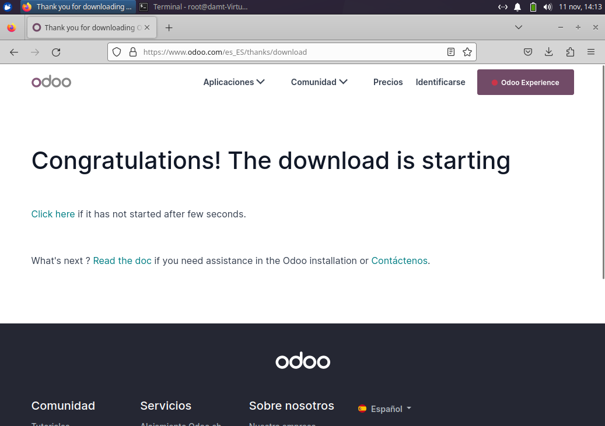

**Instalar Postgres**

sudo apt install postgresql

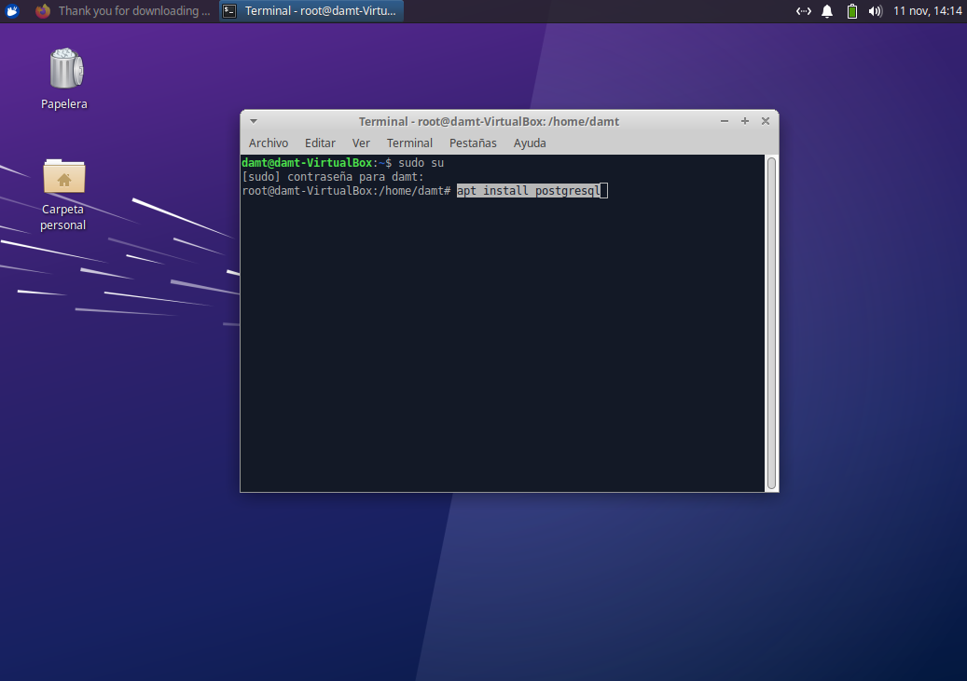

**Postgres instalado**

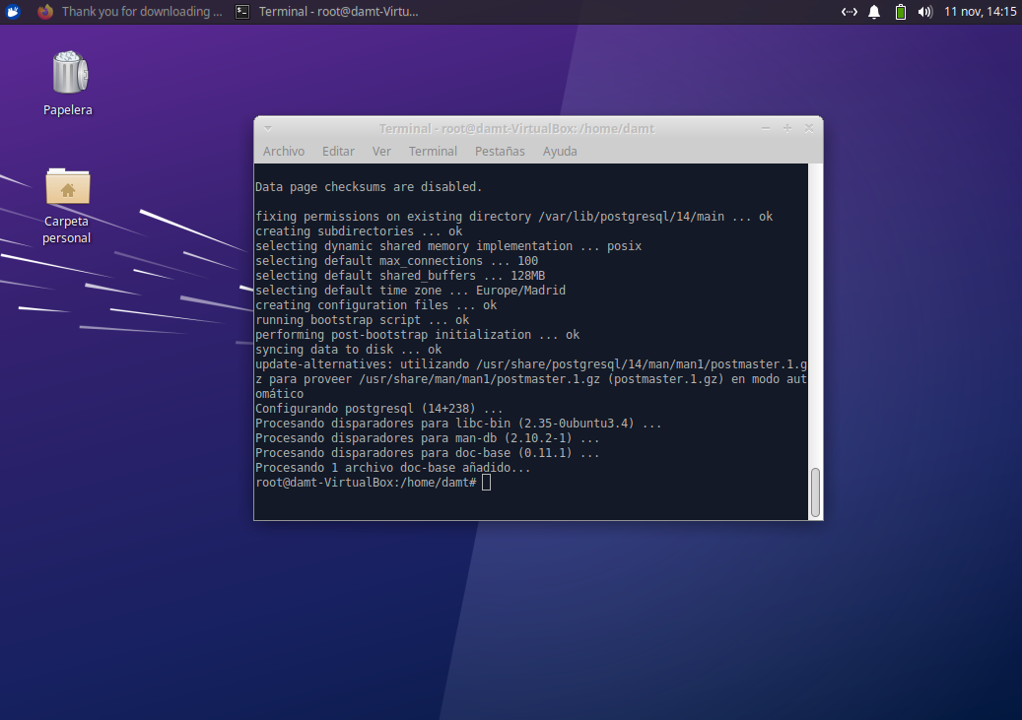

**Creo el Usuario de Postgres odoo**

sudo su - postgres -c "createuser -s odoo"

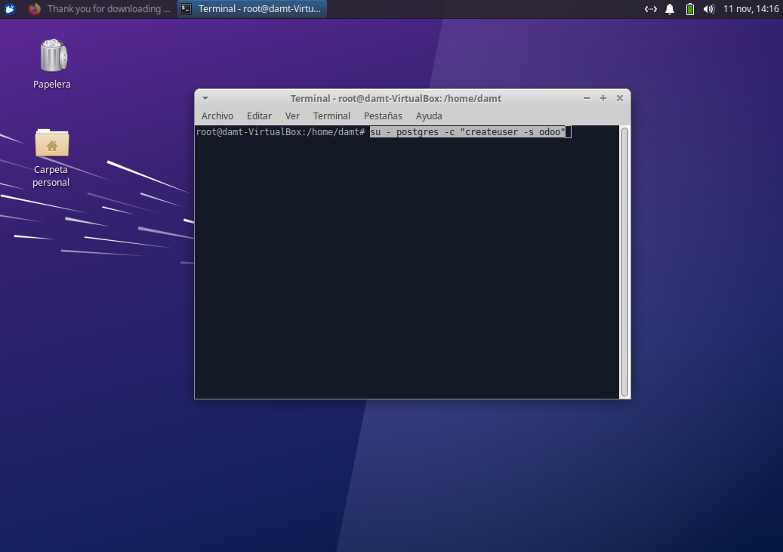

**Instalo gdebi (un desempaquetador)**

necesario para poder desempaquetar el software de Odoo que estamos descargando.

sudo apt install gdebi

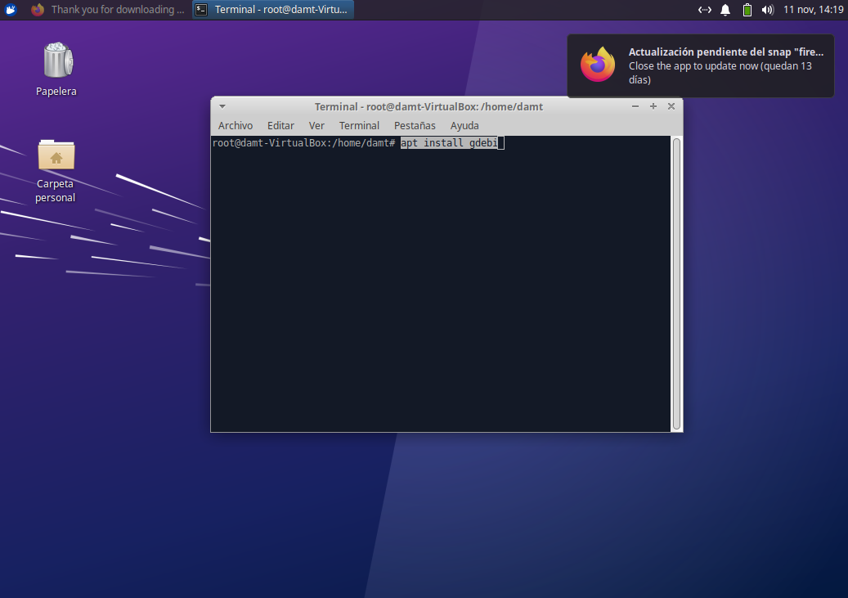

**Gdebi instalado**

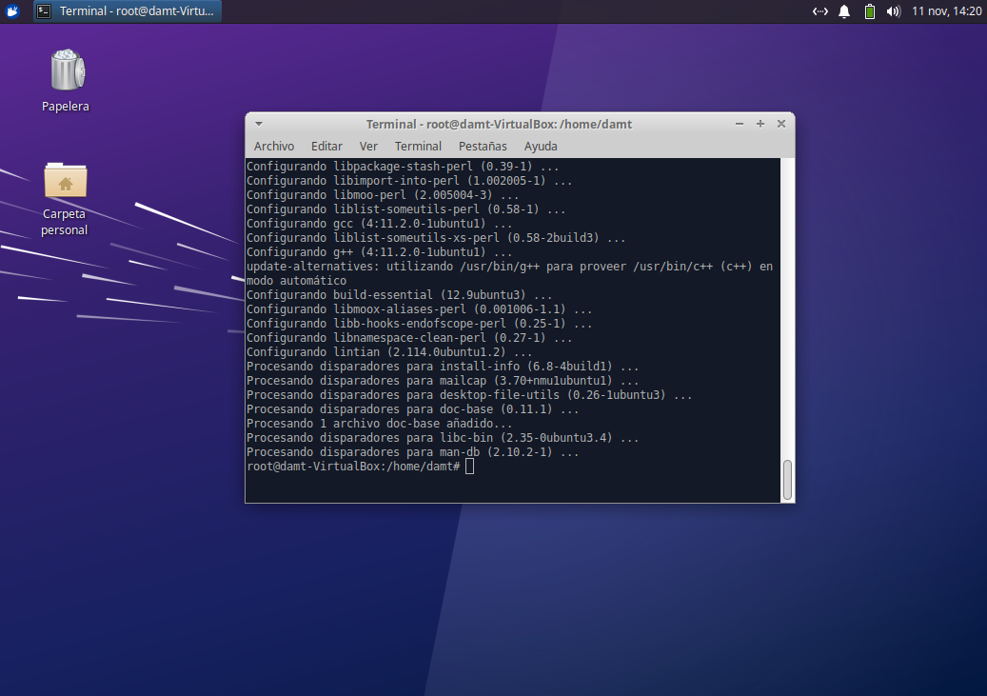

**Instalar Odoo**

Desde la carpeta de descargas abrir una terminal

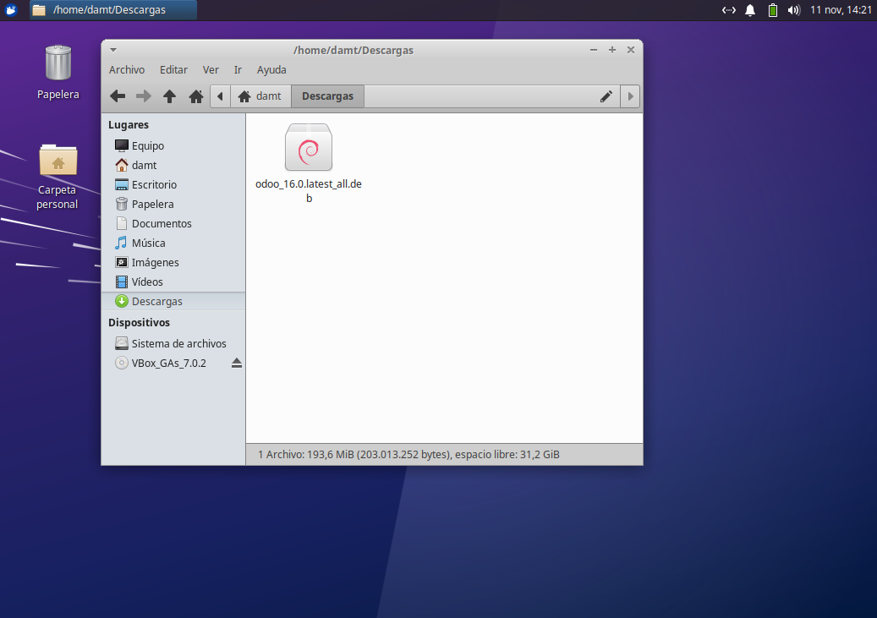

Utilizamos Gdebi para instalar el programa Odoo, en rojo el nombre de la versión que descargamos, opcional la ruta si no lo haces desde la propia carpeta.

(* Ojo dará un error, pero es necesario)

sudo dpkg -i odoo_16.0.latest_all.deb

sudo dpkg -i ruta/odoo_16.0.latest_all.deb

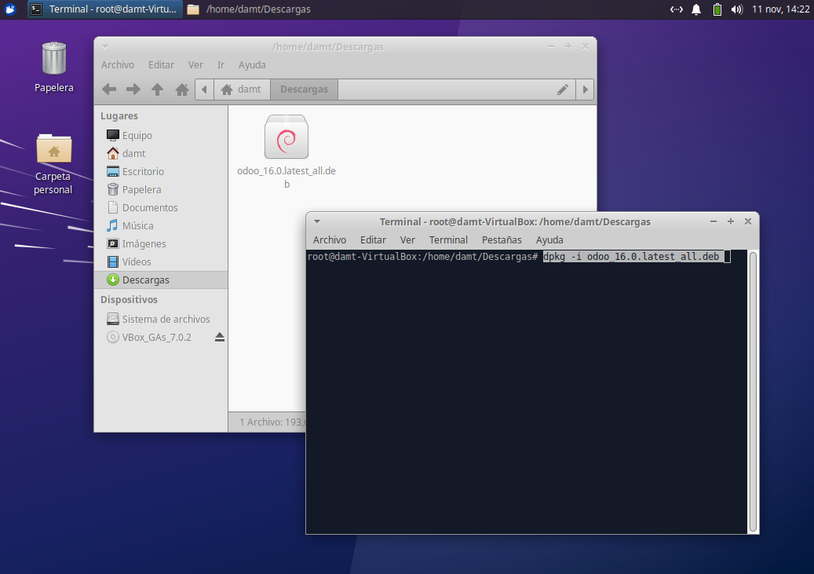

**Arreglando error instalación**

El error es debido a que faltan dependencias que necesita Odoo para funcionar asi que cancelara la instalación. no pasa nada ahora utilizamos el comando

sudo suapt --fix-broken install

El cual instalara las dependencias que necesitamos

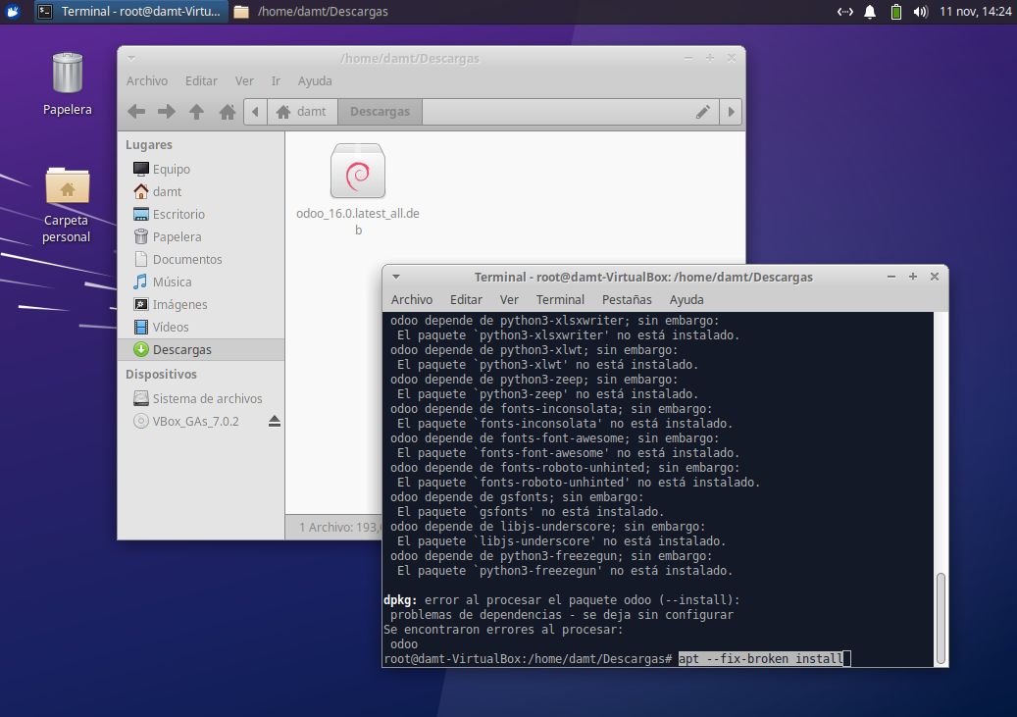

Dejamos que termine de instalar todas las dependencias

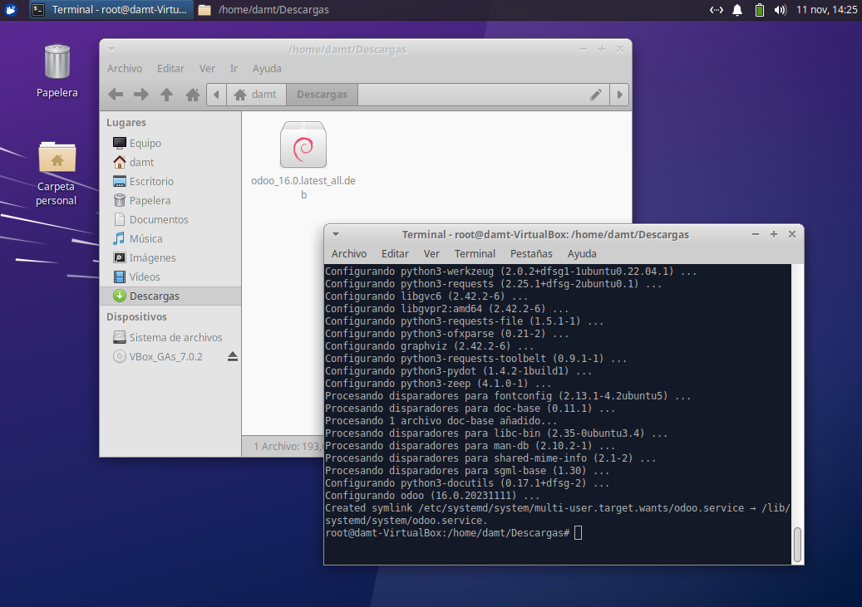

**Volvemos a instalar el paquete como hicimos antes del error**

sudo dpkg -i odoo_16.0.latest_all.deb

sudo dpkg -i ruta/odoo_16.0.latest_all.deb

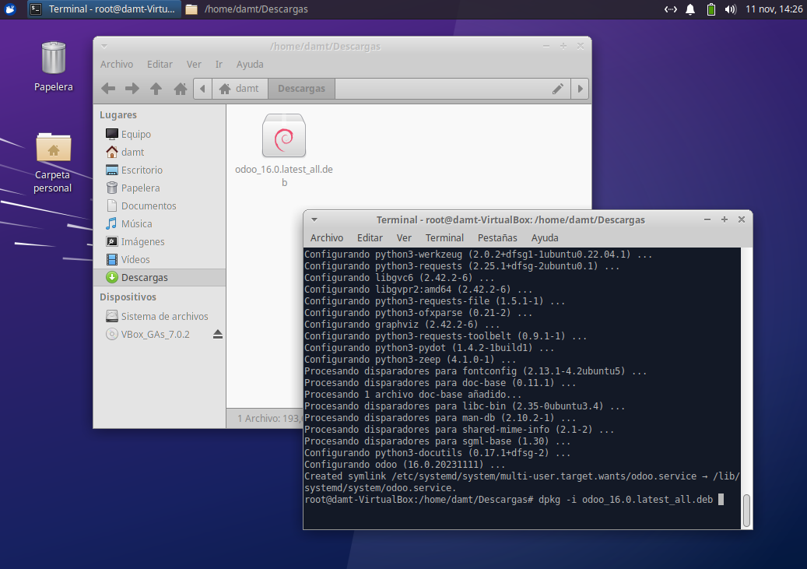

**Comprobamos el estado de los servicios**

Servicio de Postgres

sudo systemctl status postgresql

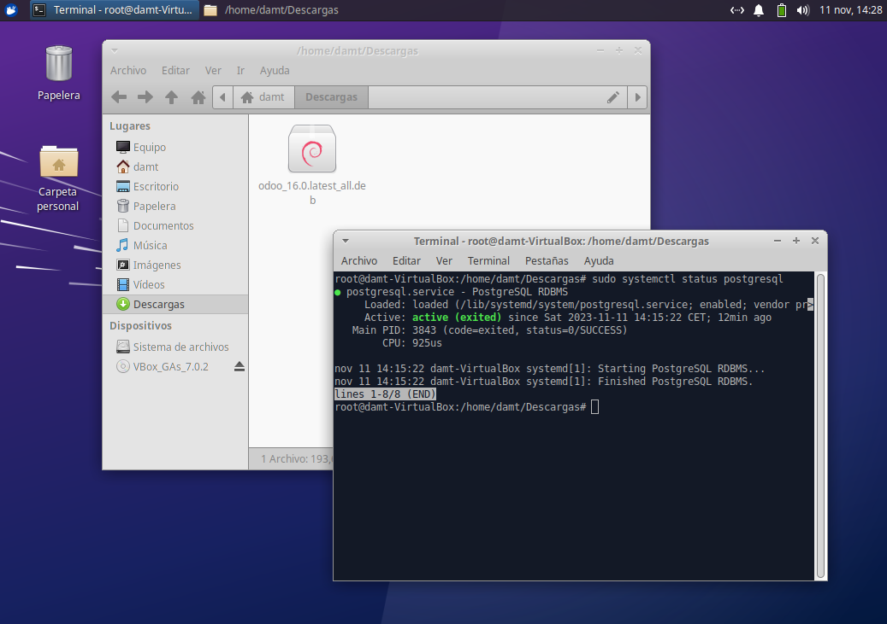

Servicio de Odoo

sudo systemctl status Odoo

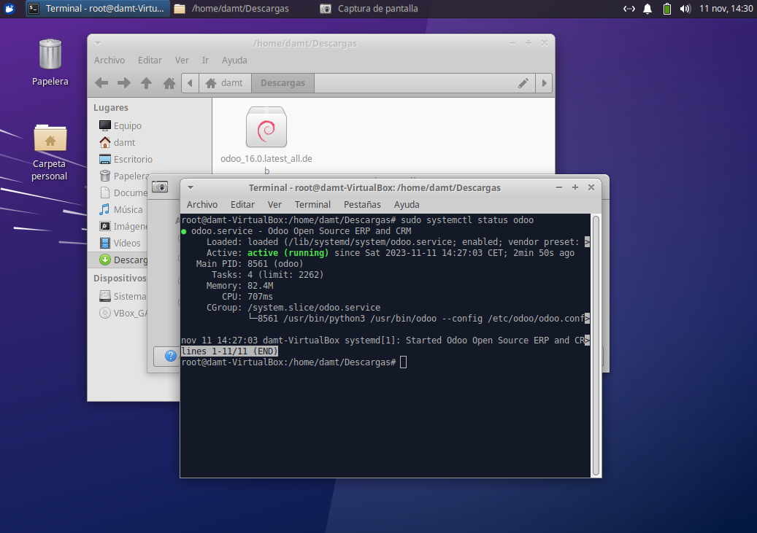

**Terminando Configuración Inicial Odoo**

Como los servicios están activos podemos acceder mediante un navegador para completar la instalación de Odoo desde el propio equipo utilizando la dirección

localhost:8086

Nos quedaría completar la información necesaria

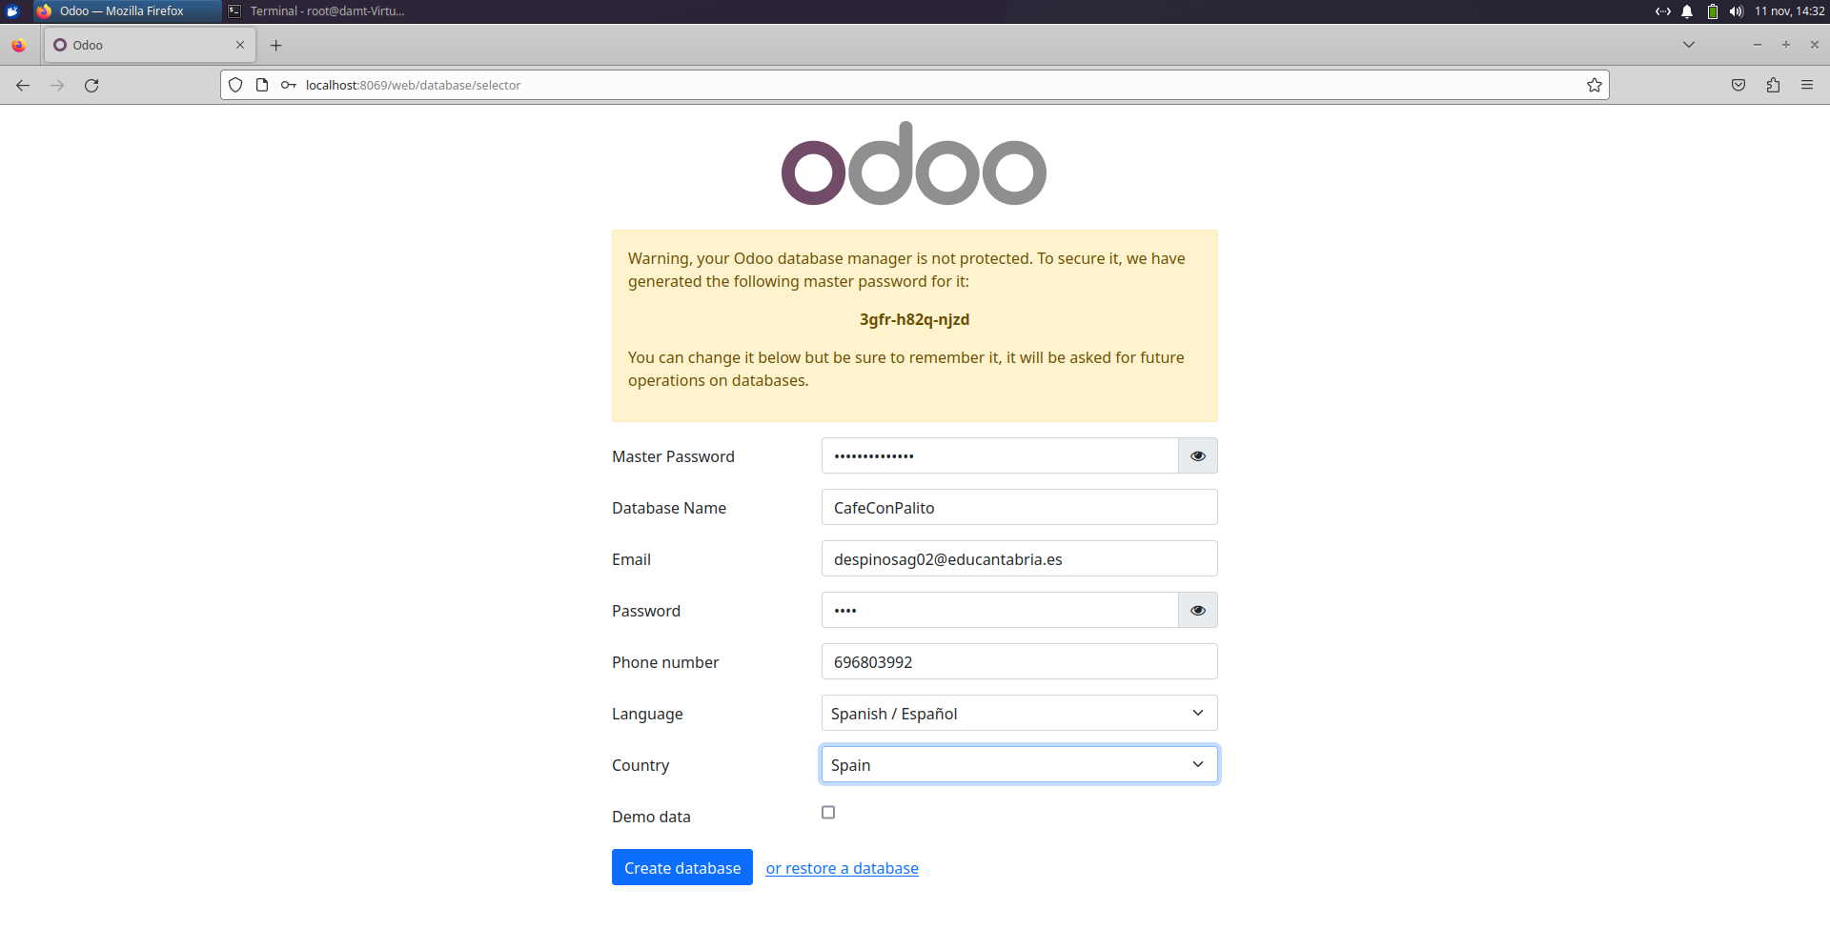

Al cabo de unos minutos ya tenemos nuestro portal de Odoo en funcionamiento.

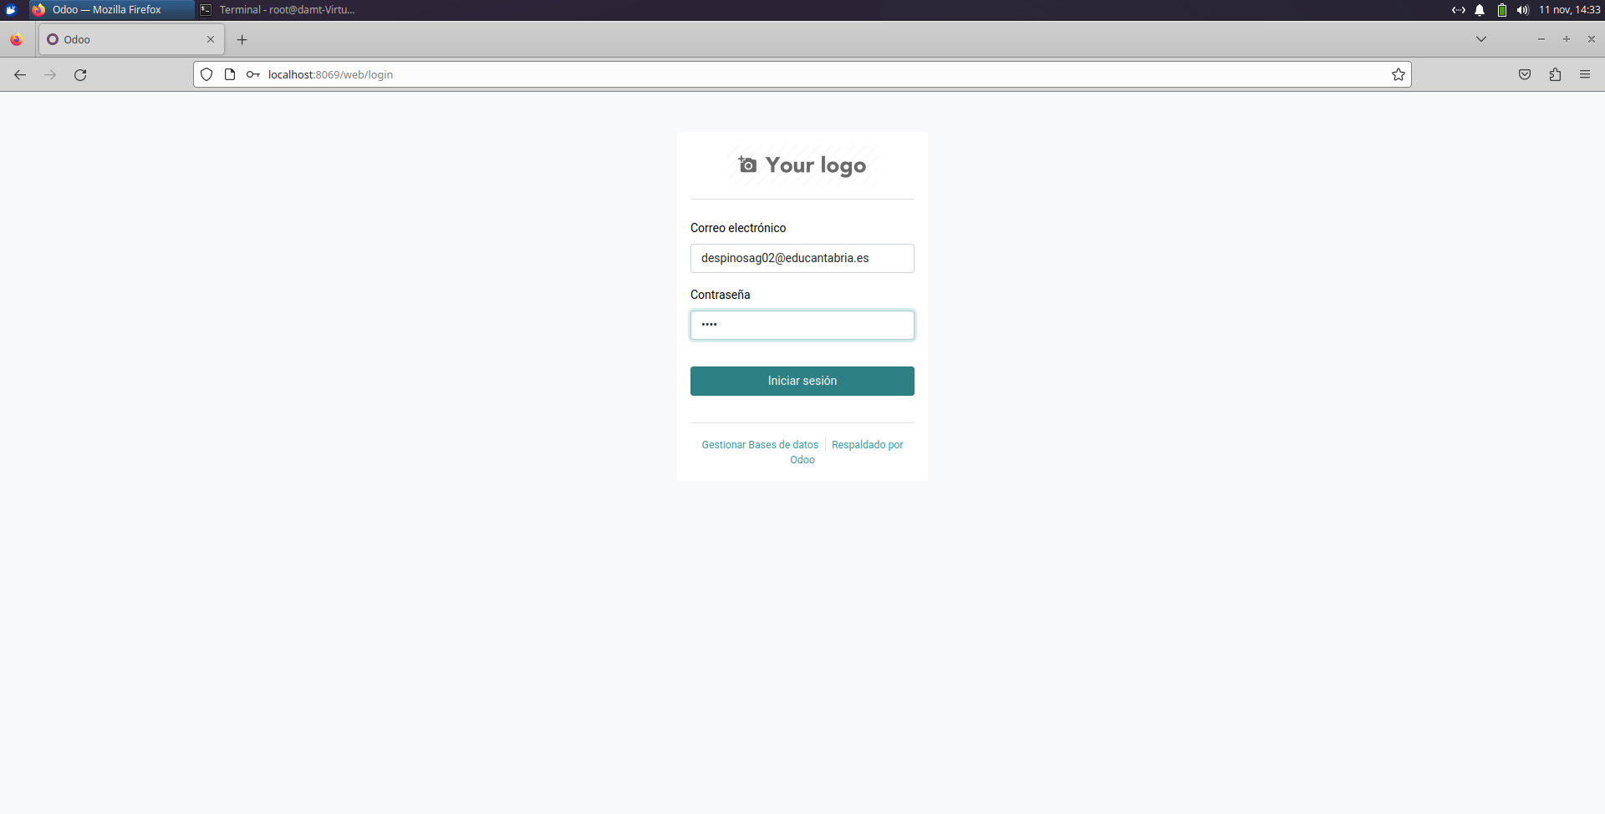

Podemos acceder al portal de la empresa.

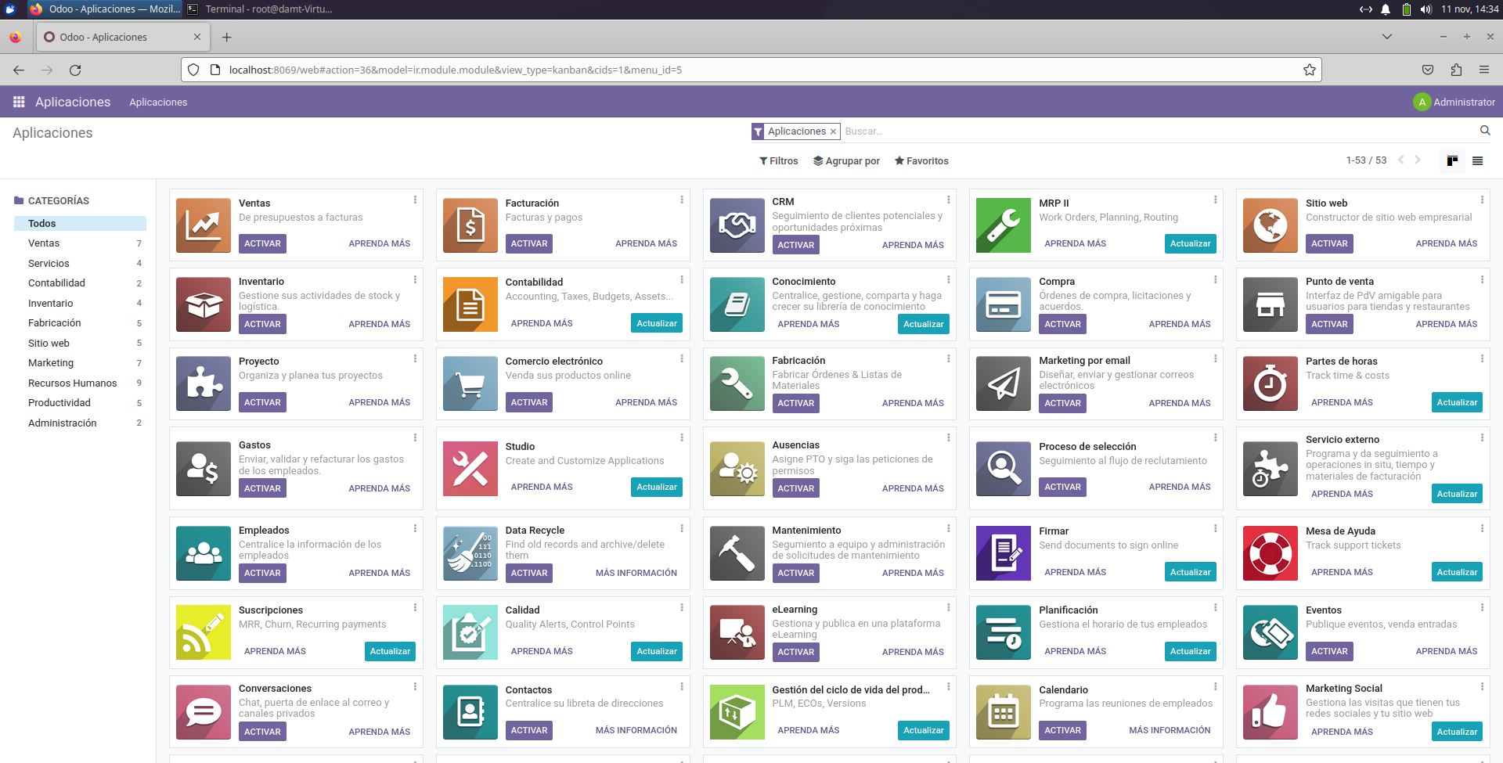

**Accediendo a Odoo desde otro equipo**

Ahora intentamos acceder desde fuera de la máquina virtual. Teniendo en cuenta la ip del equipo al cual queremos acceder. En mi caso:

192.168.1.168:8069

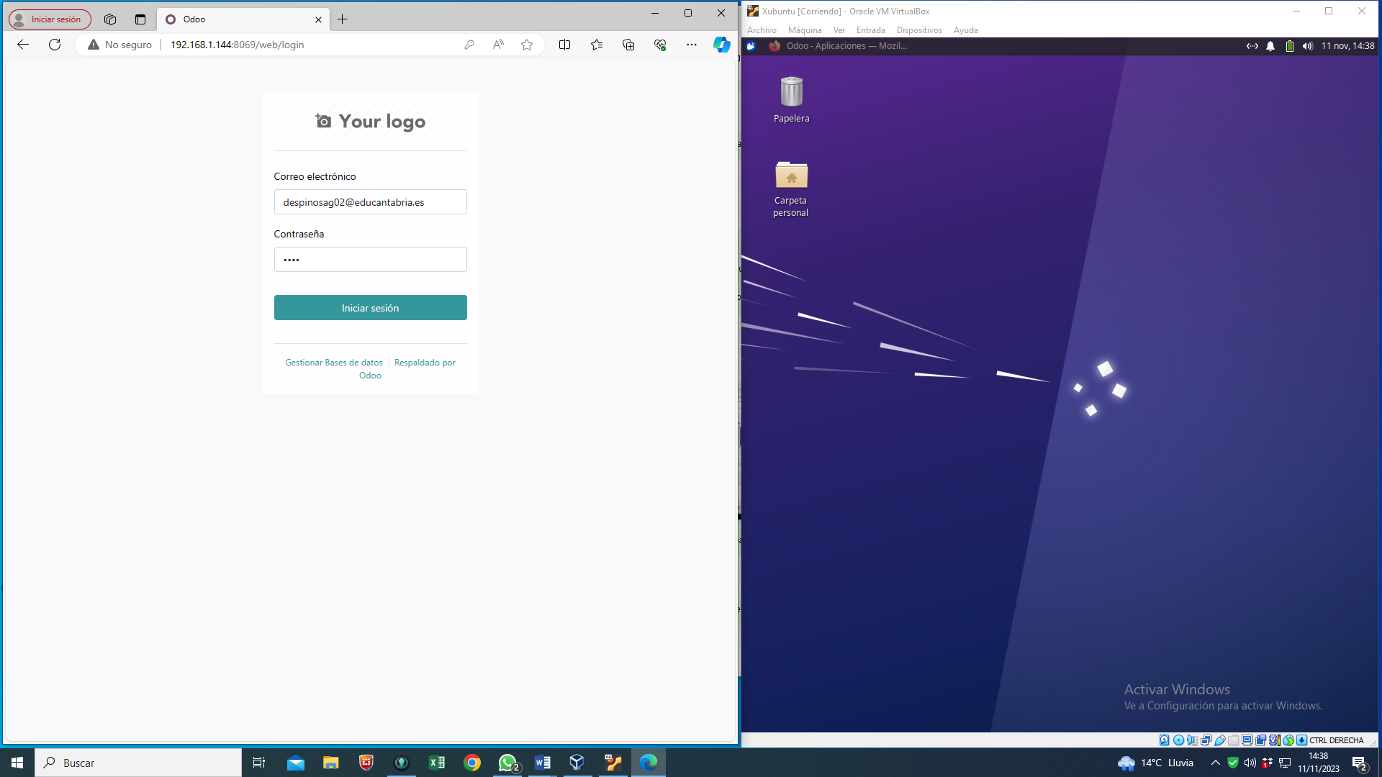

Como se puede ver tenemos acceso

